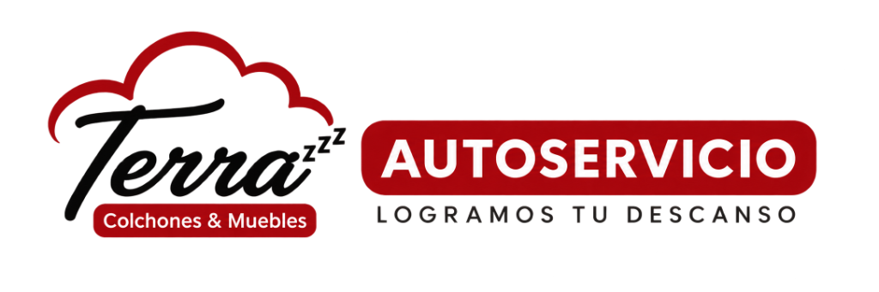
SISTEMA DE AUTOSERVICIO
Guía funcional y de operación

Catálogo · Compra por QR · Carrito · Pedidos · WhatsApp · Cliente mayorista · Administración

Documento interno de referencia
TERRA Autoservicio · Santa Cruz, Bolivia
Versión de presentación · 19 de octubre de 2026

Confidencial: este documento incluye accesos de demostración. No compartir fuera del equipo autorizado.

GUÍA FUNCIONAL
TERRA Autoservicio

1. Propósito del sistema
TERRA Autoservicio es una plataforma de consulta y venta de muebles, colchones y productos relacionados. Puede utilizarse desde computadora, tablet, celular o una pantalla de autoservicio.
El sistema tiene tres experiencias: cliente minorista, cliente mayorista y administrador. El pago se coordina en caja; el sistema genera un ticket para identificar la compra.
Accesos de demostración interna
Importante:estas credenciales son de uso interno. No deben difundirse a clientes finales ni publicarse en internet.
Administrador Correo: admin@terra.local Contraseña: TerraAdmin2026!
Cliente mayorista Correo: ana@gmail.com Contraseña: 123456789
2. Cliente minorista
El cliente minorista puede comprar sin crear una cuenta. Desde Inicio ingresa al Catálogo, busca o filtra productos, revisa sus fichas y agrega uno o varios artículos al carrito.
En el detalle del producto puede ver imágenes, video si existe, categoría, medidas, colores, disponibilidad, garantía, precio, descripción y productos relacionados. Puede elegir cantidad sin superar el stock disponible.
En el carrito puede cambiar cantidades, eliminar productos, vaciar el carrito, revisar el subtotal y continuar. Luego ingresa nombre, teléfono o WhatsApp y NIT si corresponde. Si marca la opción de comprobante por WhatsApp, el teléfono es obligatorio.
Finalmente revisa la confirmación y presiona Confirmar y generar pedido. El sistema valida producto, precio y stock, crea un código de pedido y genera el ticket descargable. El pago se realiza en caja mediante efectivo, QR Simple o tarjeta según la atención de la sucursal.
3. Compra por QR
Desde Catálogo, el botón Comprar por QR permite usar la cámara para escanear uno o varios productos TERRA. Cada producto escaneado se acumula en la compra QR y se lleva al carrito para continuar el proceso normal.
Durante el escaneo se muestran productos, unidades y total estimado. El cliente puede continuar escaneando, abrir el detalle del _altimo producto, eliminar productos de la lista o confirmar la compra QR.
El QR de un producto también puede abrir directamente su ficha. Esta ficha rápida muestra imagen, nombre, categoría, precio, disponibilidad y descripción. También permite revisar, seleccionar o eliminar productos acumulados y volver a abrir la cámara. La compra QR conserva solamente las líneas de productos durante el proceso y no guarda datos personales.

4. Ticket y WhatsApp
Al terminar una compra se muestra el ticket con su código, productos y total. El cliente puede descargarlo como imagen.
Si solicitó comprobante por WhatsApp, aparece el botón Enviar ticket a WhatsApp TERRA. Este abre WhatsApp con un mensaje para el equipo de TERRA que incluye el código de pedido, cliente, número de contacto, productos, cantidades y total. El personal autorizado envía posteriormente el comprobante al cliente.
5. Cliente mayorista
El mayorista recibe su acceso previamente del equipo TERRA. En el encabezado presiona Iniciar sesión e ingresa su correo y contraseña. Si necesita solicitar una cuenta, el mismo modal tiene un acceso para comunicarse con un asesor por WhatsApp.
Al iniciar sesión, el botón cambia por el nombre del cliente. Su menú muestra nombre, correo, teléfono, tipo de cuenta y Cerrar sesión. En el catálogo, detalle y carrito se muestran precios mayoristas cuando el producto tiene un precio mayorista definido.
El mayorista compra varios productos y pasa directamente desde el carrito a la confirmación: no necesita completar identificación porque el pedido queda asociado a su cuenta. Antes de registrar la compra, el sistema valida la sesión, el stock y los precios actuales. Al cerrar sesión vuelve al modo minorista y sus precios públicos.
El historial de pedidos está preparado para mostrar solamente las compras de la cuenta mayorista autenticada: código, fecha, productos, total y estado.
Asistente virtual
El botón flotante Asistente abre el Asistente TERRA. El comprador escribe preguntas y recibe una respuesta dentro de la misma pantalla. Puede solicitar orientación sobre productos, características, disponibilidad, catálogo, compra por QR, carrito, ticket y modalidades de pago en caja.
La conversación se mantiene solo mientras la pantalla está abierta; no se guarda como perfil personal en un equipo compartido. El asistente orienta, pero no reemplaza la confirmación de precio, stock, pago, despacho, garantía o atención de un asesor TERRA.
6. Administración
El panel de administración es para personal autorizado. Desde allí se puede trabajar con las siguientes vistas:
Dashboard:resumen operativo de la actividad.
Pedidos:consulta de pedidos, clientes, importes, productos y estados.
Productos:alta y edición de productos, imágenes, video, descripción, medidas, colores, precio público, precio mayorista, stock, visibilidad y QR de ficha.
Categorías:organización del catálogo.
Clientes:consulta de clientes y creación de cuentas mayoristas con nombre, correo, celular, NIT y contraseña temporal.
Ventas directas:venta asistida desde sucursal. Permite agregar varios productos, elegir cliente, aplicar precio minorista o mayorista, seleccionar efectivo, QR o tarjeta y registrar el cobro.
Al cerrar sesión administrativa, el sistema retorna al inicio del cliente.
7. Seguridad y operación
Los datos del cliente minorista se usan para el pedido actual y no quedan como sesión en una pantalla compartida. Los precios y el stock se validan antes de crear cada pedido. Las cuentas mayoristas solo acceden a sus propios datos y compras.
Recomendaciones: mantener actualizado el stock y los precios; usar QR en los productos físicos; verificar ticket e importe en caja; atender los mensajes de comprobante desde el WhatsApp oficial; y cerrar toda sesión mayorista o administrativa al finalizar.
Anexo · Vistas del sistema
1. Inicio del cliente
Portada pública con acceso al catálogo, carrito, inicio de sesión mayorista y Asistente TERRA.
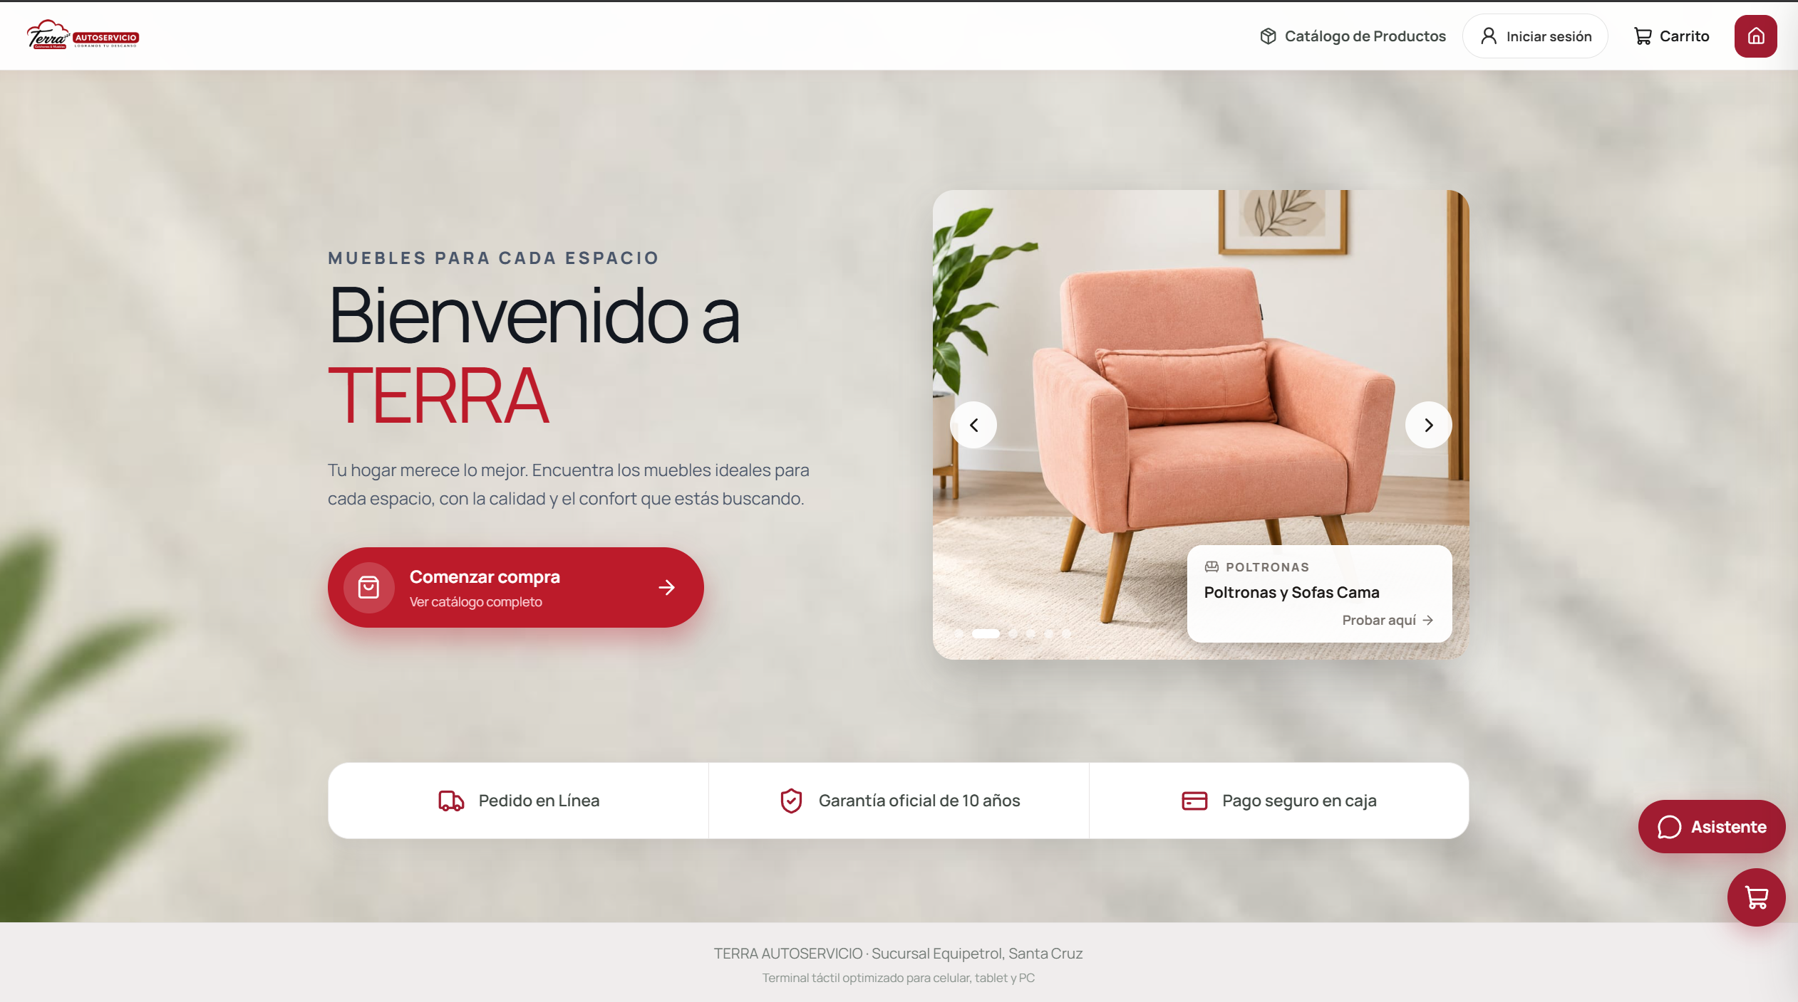

2. Catálogo de productos
Búsqueda, filtros, categorías, productos disponibles, precio y acción para agregar al carrito.
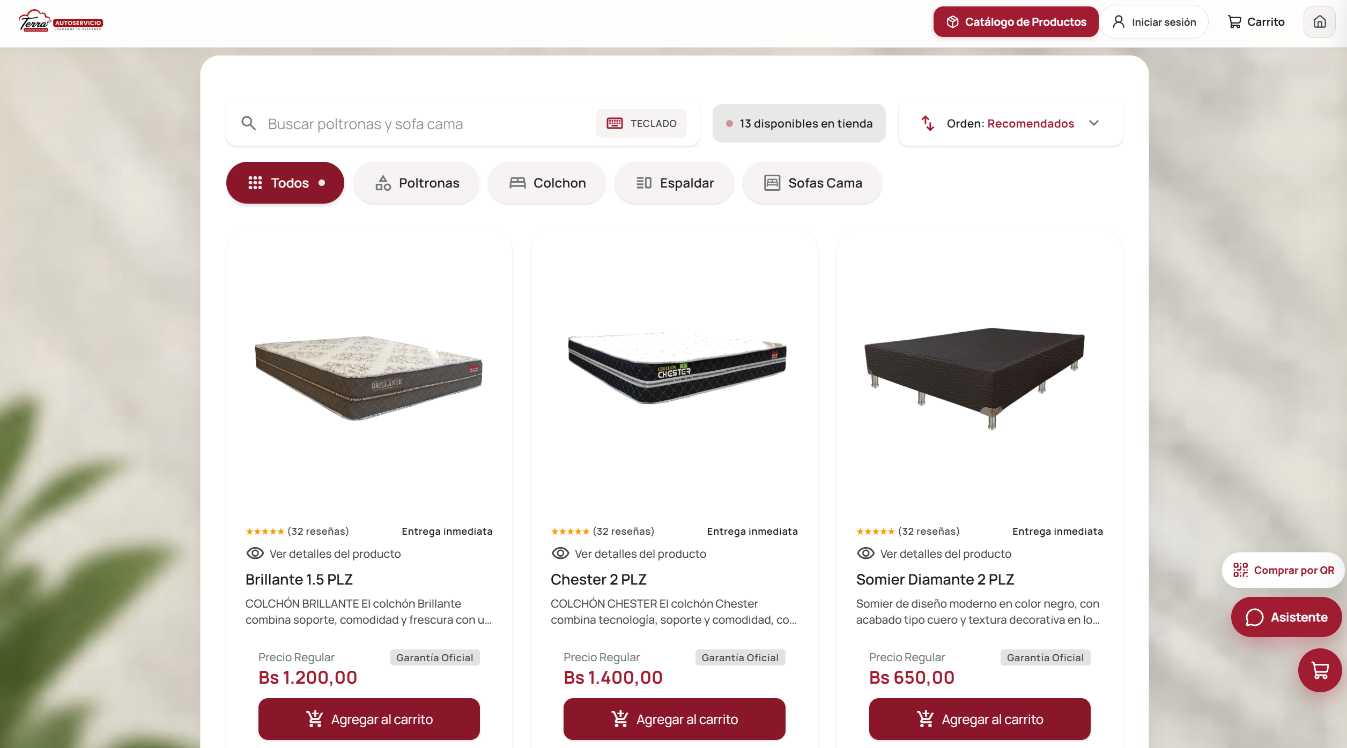

3. Detalle de producto
Galería, descripción, medidas, colores, disponibilidad, garantía, cantidad y productos relacionados.
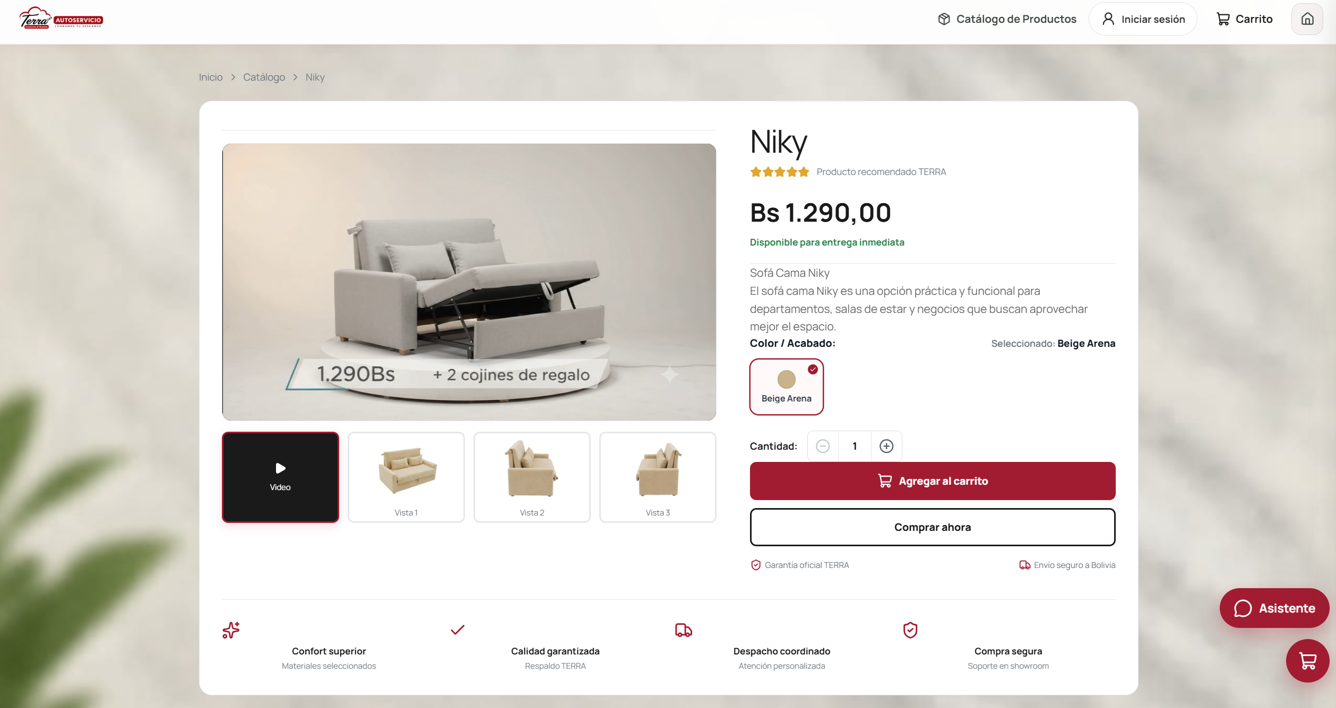

4. Compra por QR
Cámara para escanear varios QR, resumen de productos, unidades y total estimado.
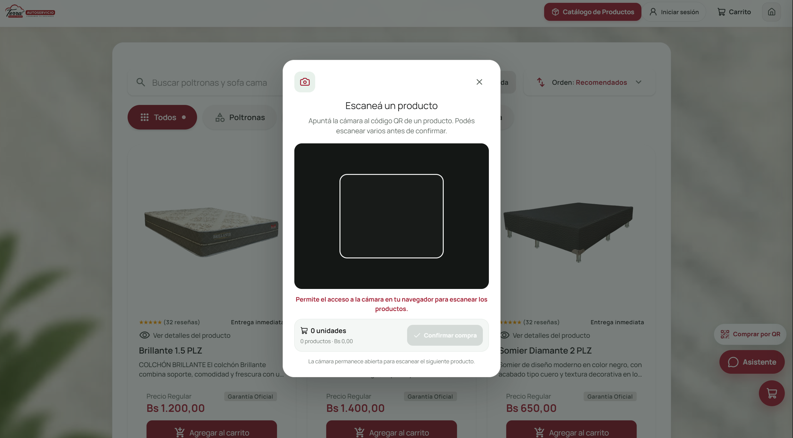

5. Ficha rápida por QR
Detalle abierto desde el QR físico con acciones para agregar al pedido QR o continuar escaneando.
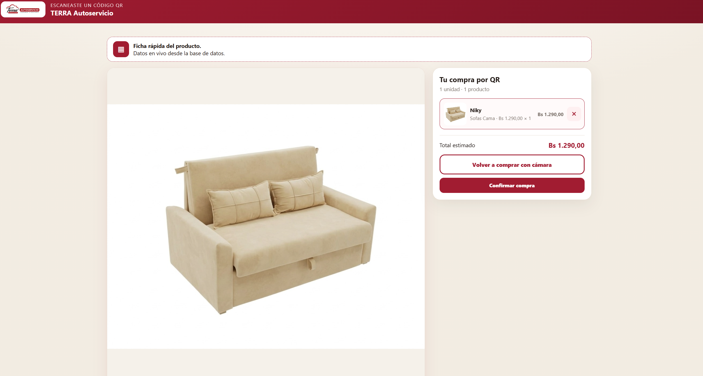

6. Carrito de compras
Productos seleccionados, cantidad, subtotal, total, edición de líneas y continuación del pedido.
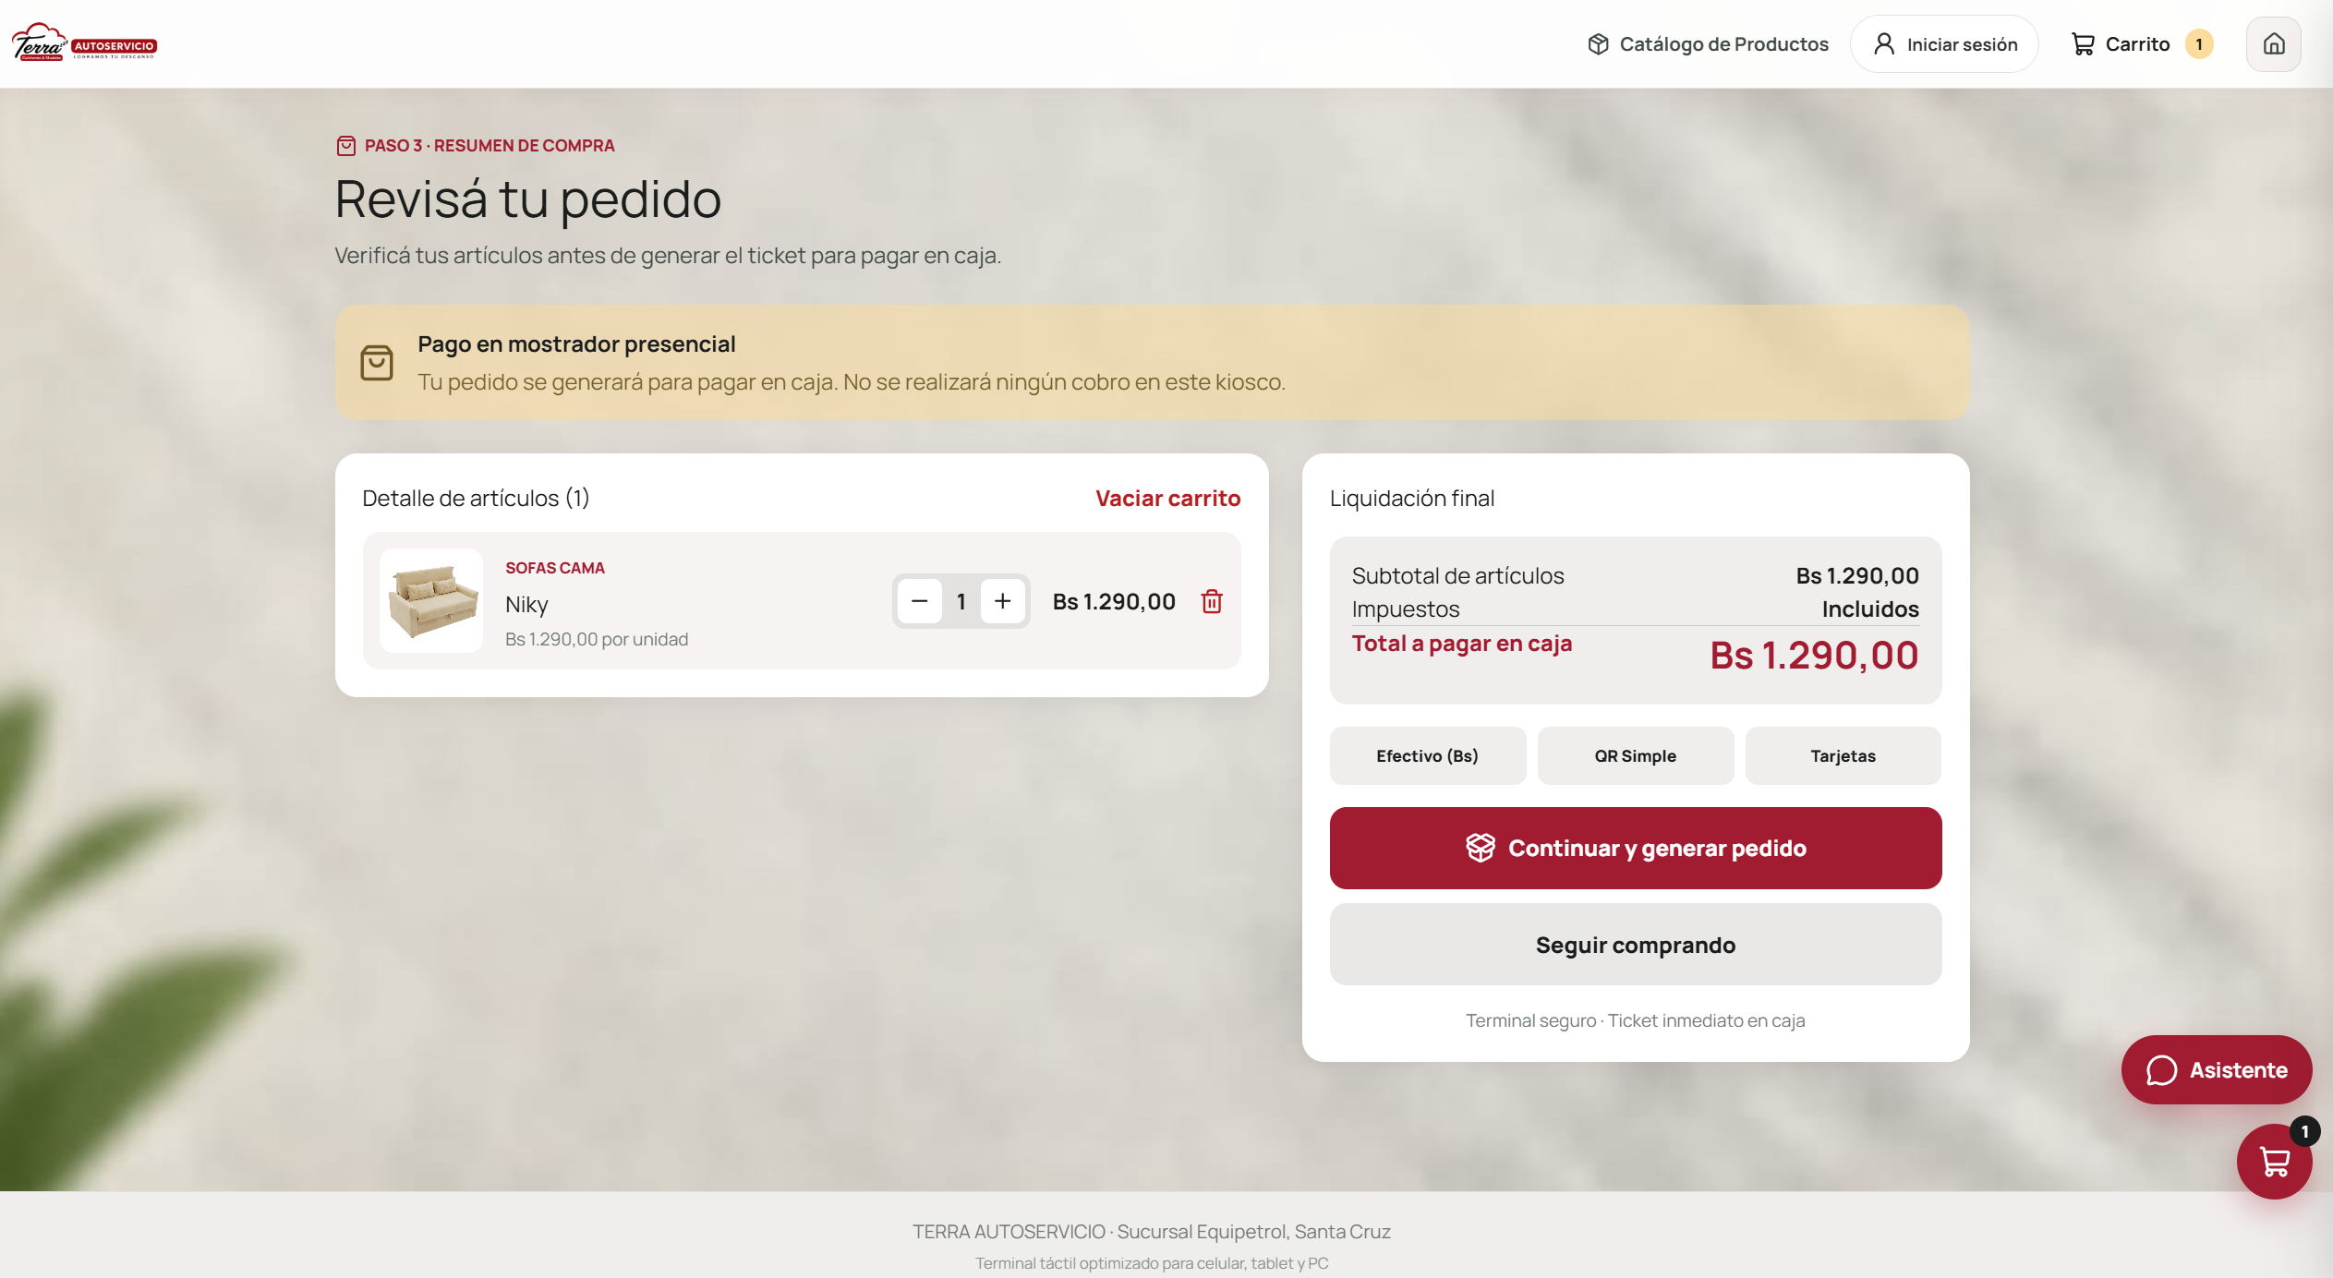
7. Identificación minorista
Datos del comprador, teléfono/WhatsApp, NIT y solicitud de comprobante por WhatsApp.
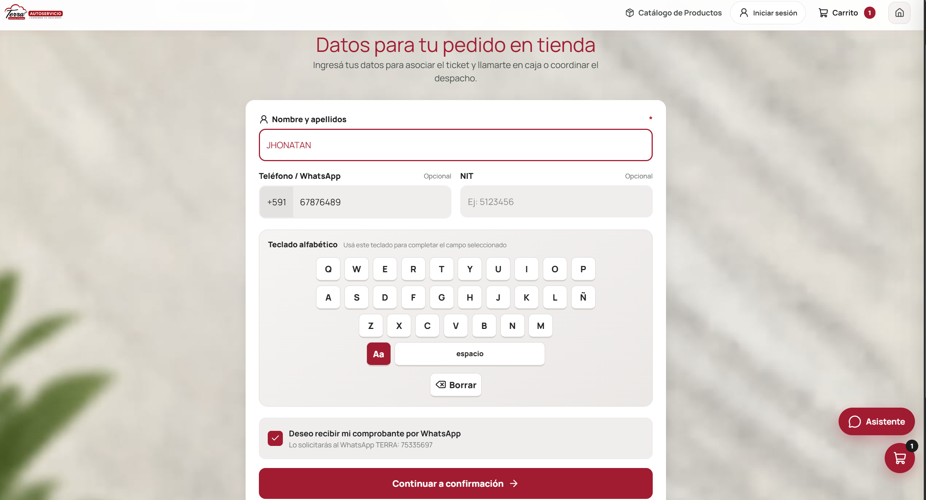

8. Confirmación y ticket
Resumen final, generación de código de pedido, descarga de ticket y envío de solicitud a WhatsApp TERRA.
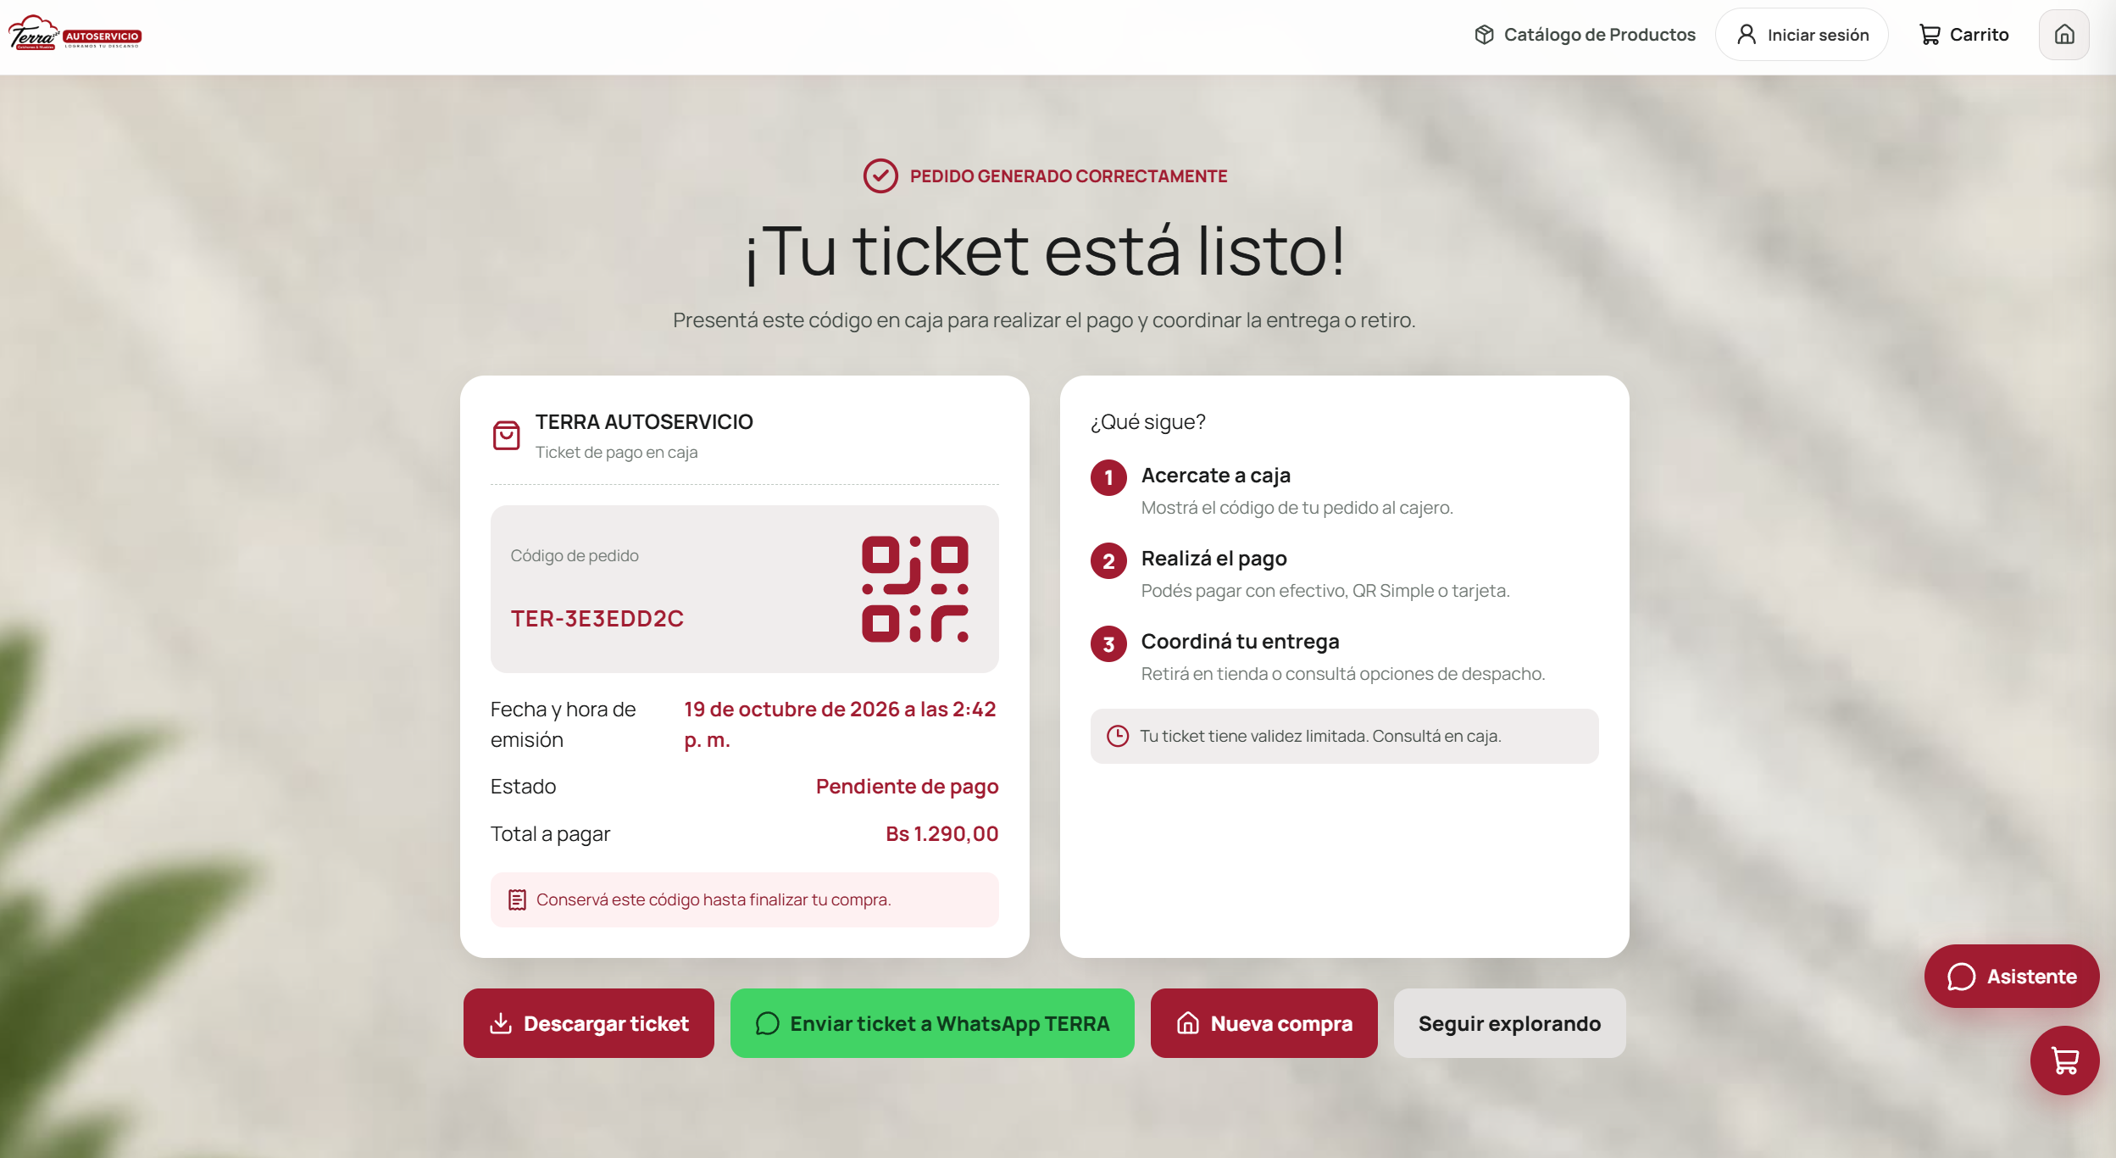

9. Inicio de sesión mayorista
Modal de correo y contraseña, acceso de asesor por WhatsApp y validación de cuenta comercial.
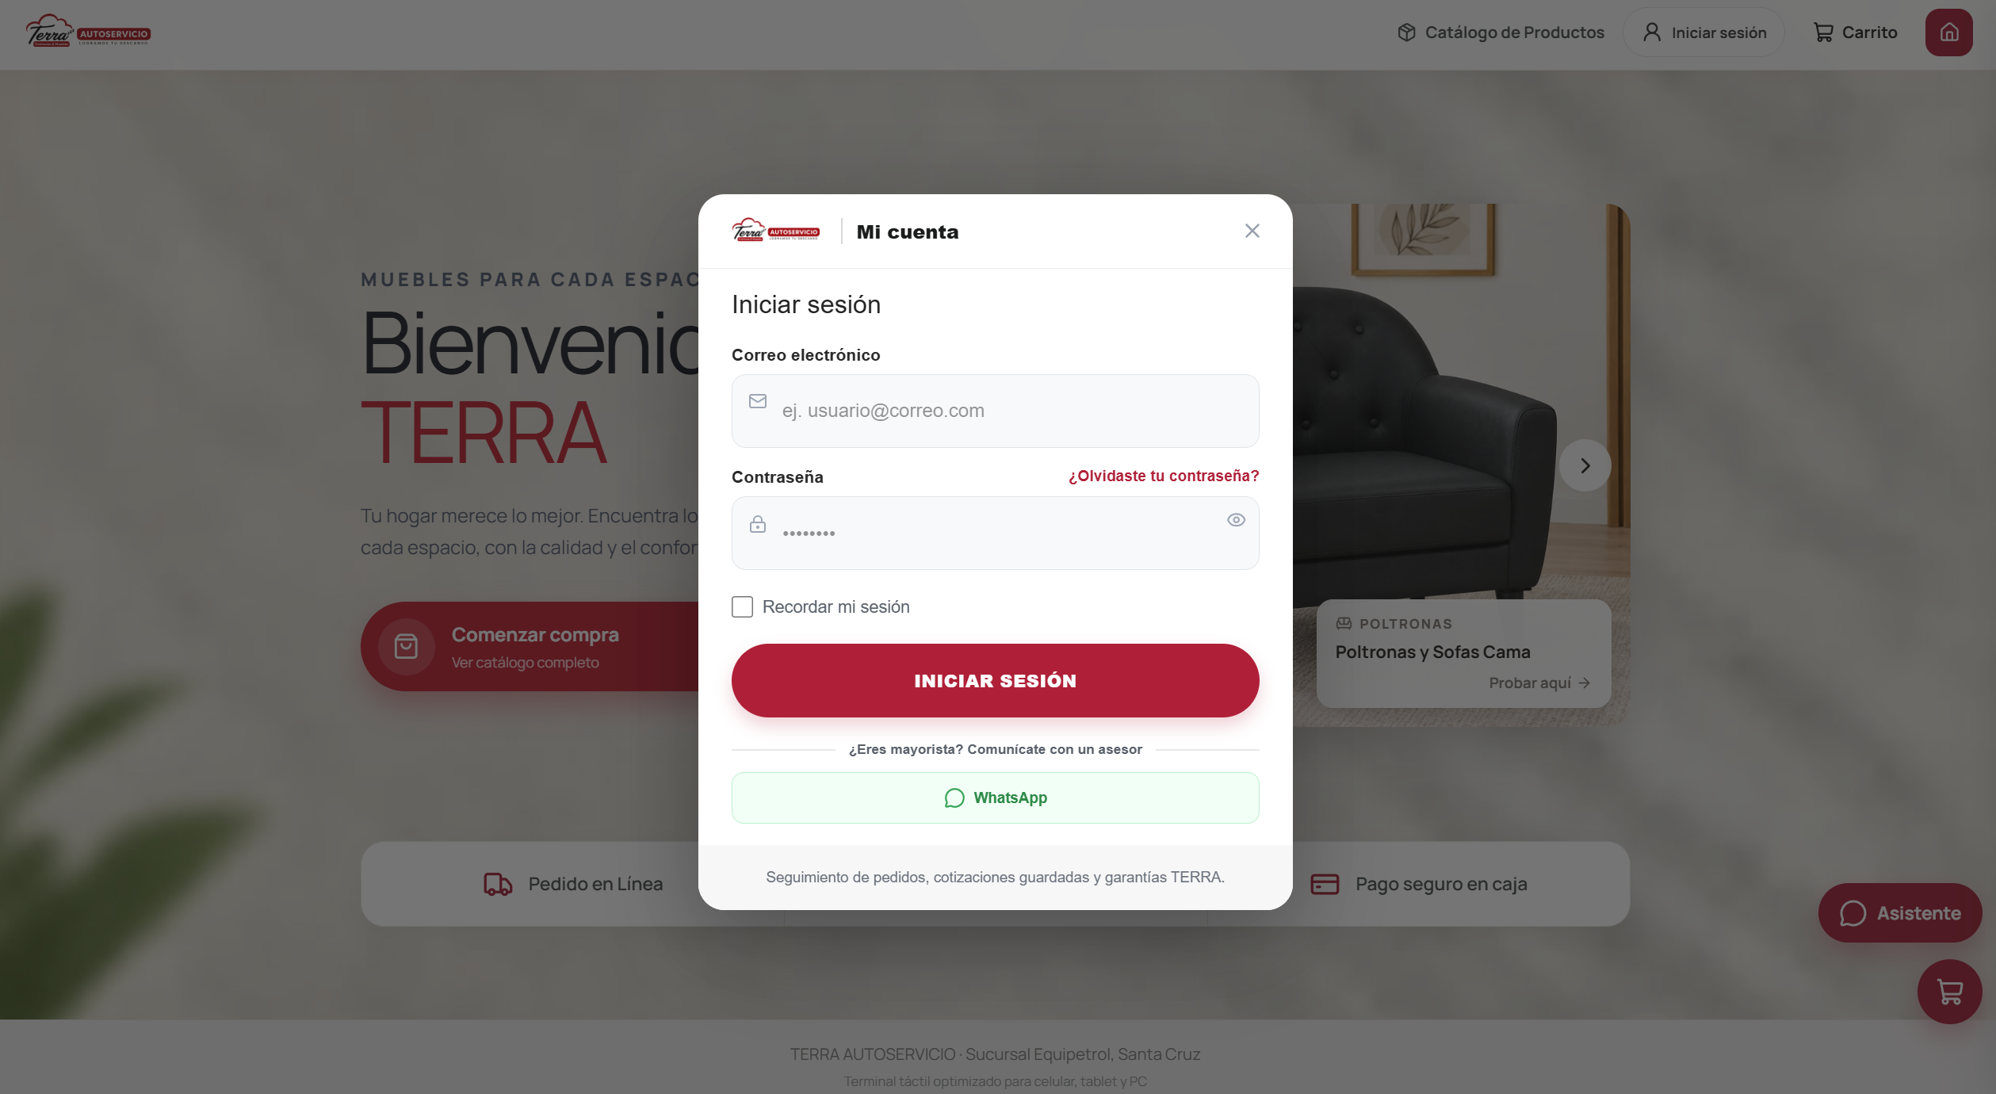

10. Cuenta mayorista activa
Nombre en encabezado, menú de cuenta, precios mayoristas y opción de cerrar sesión.
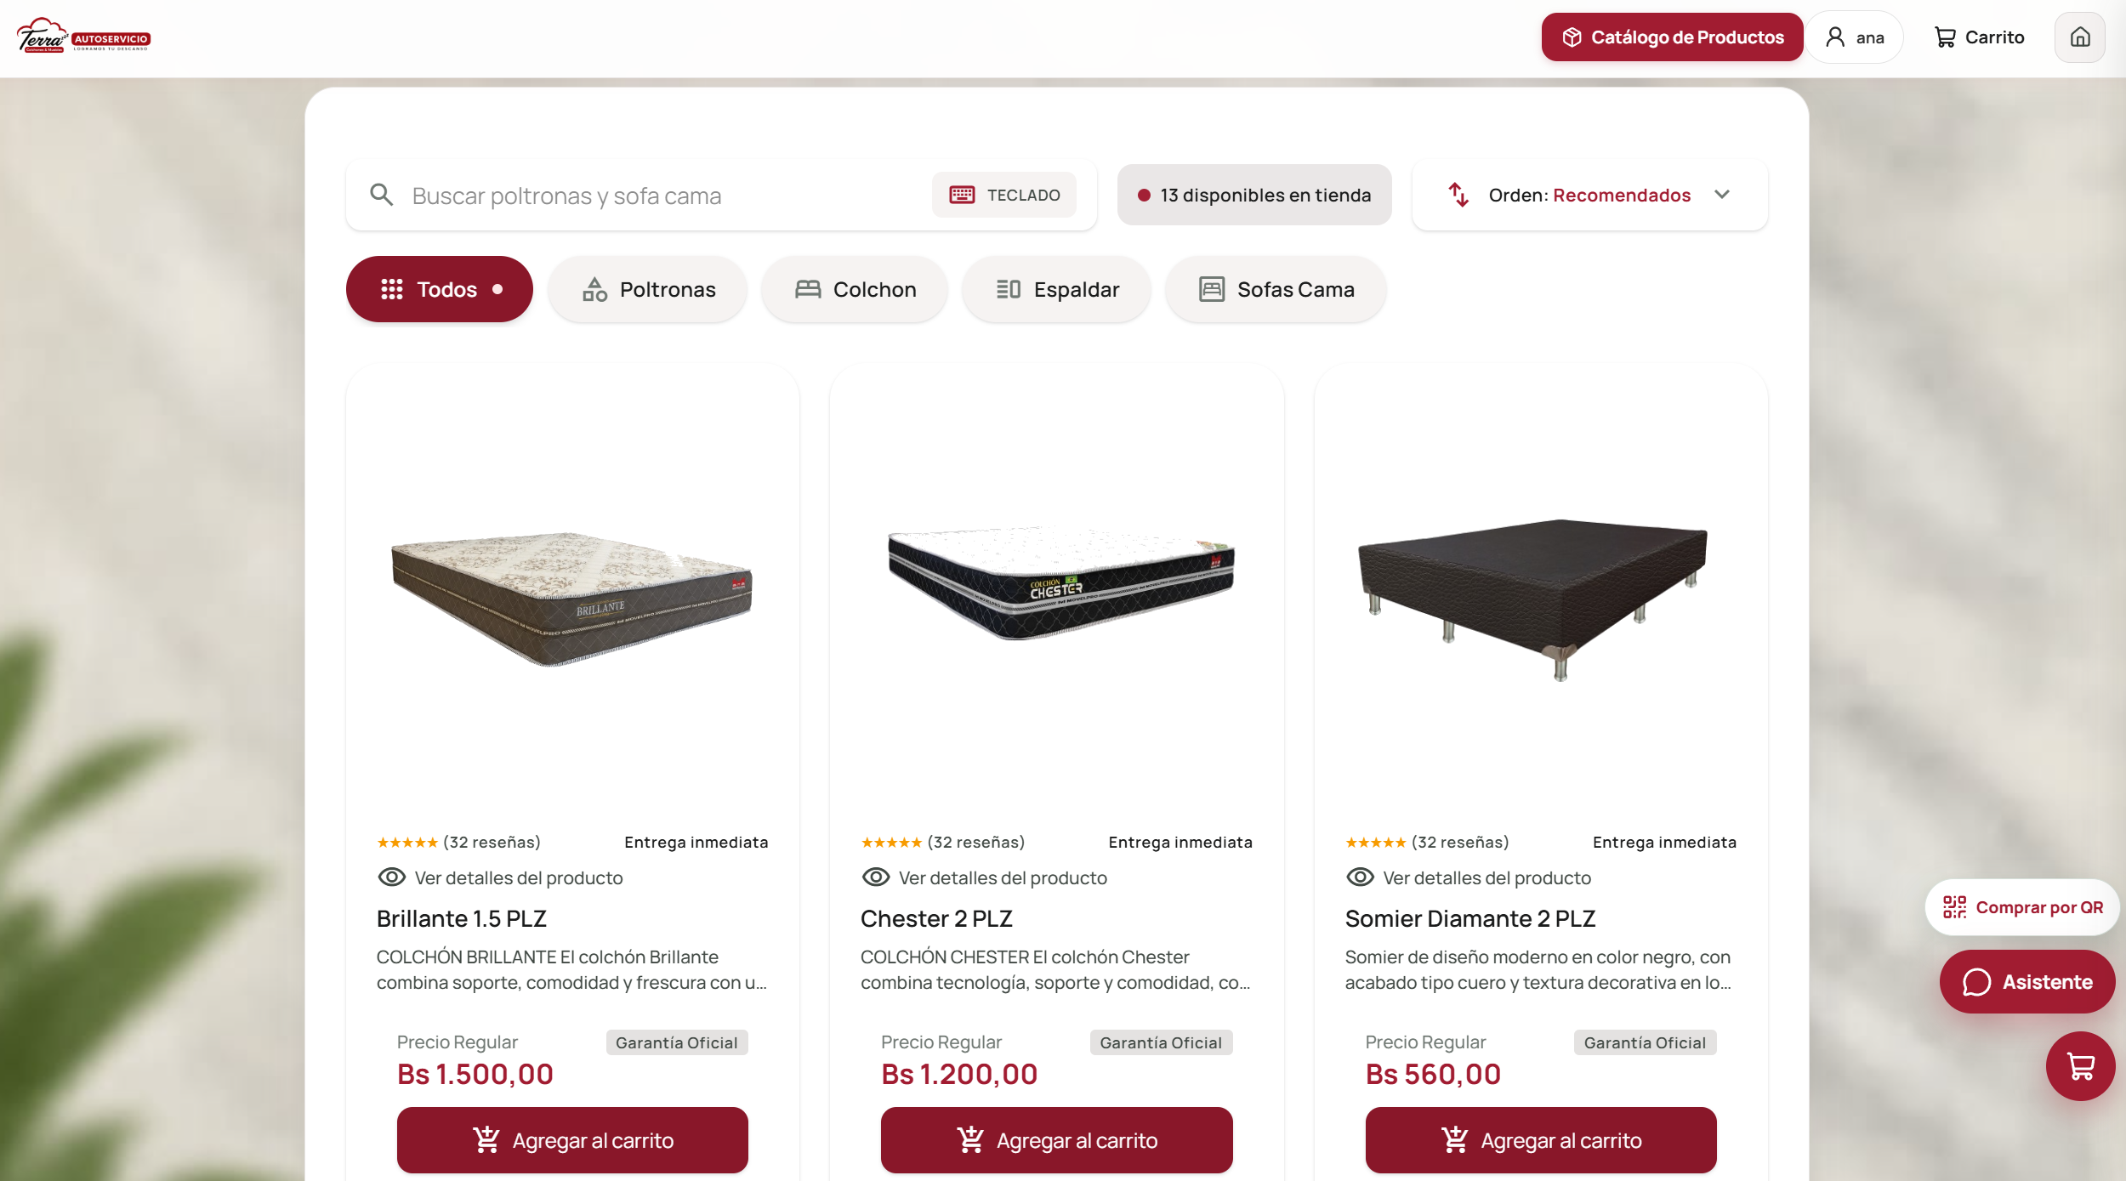

11. Panel administrador
Acceso a dashboard, pedidos, productos, categorías, clientes y ventas directas.
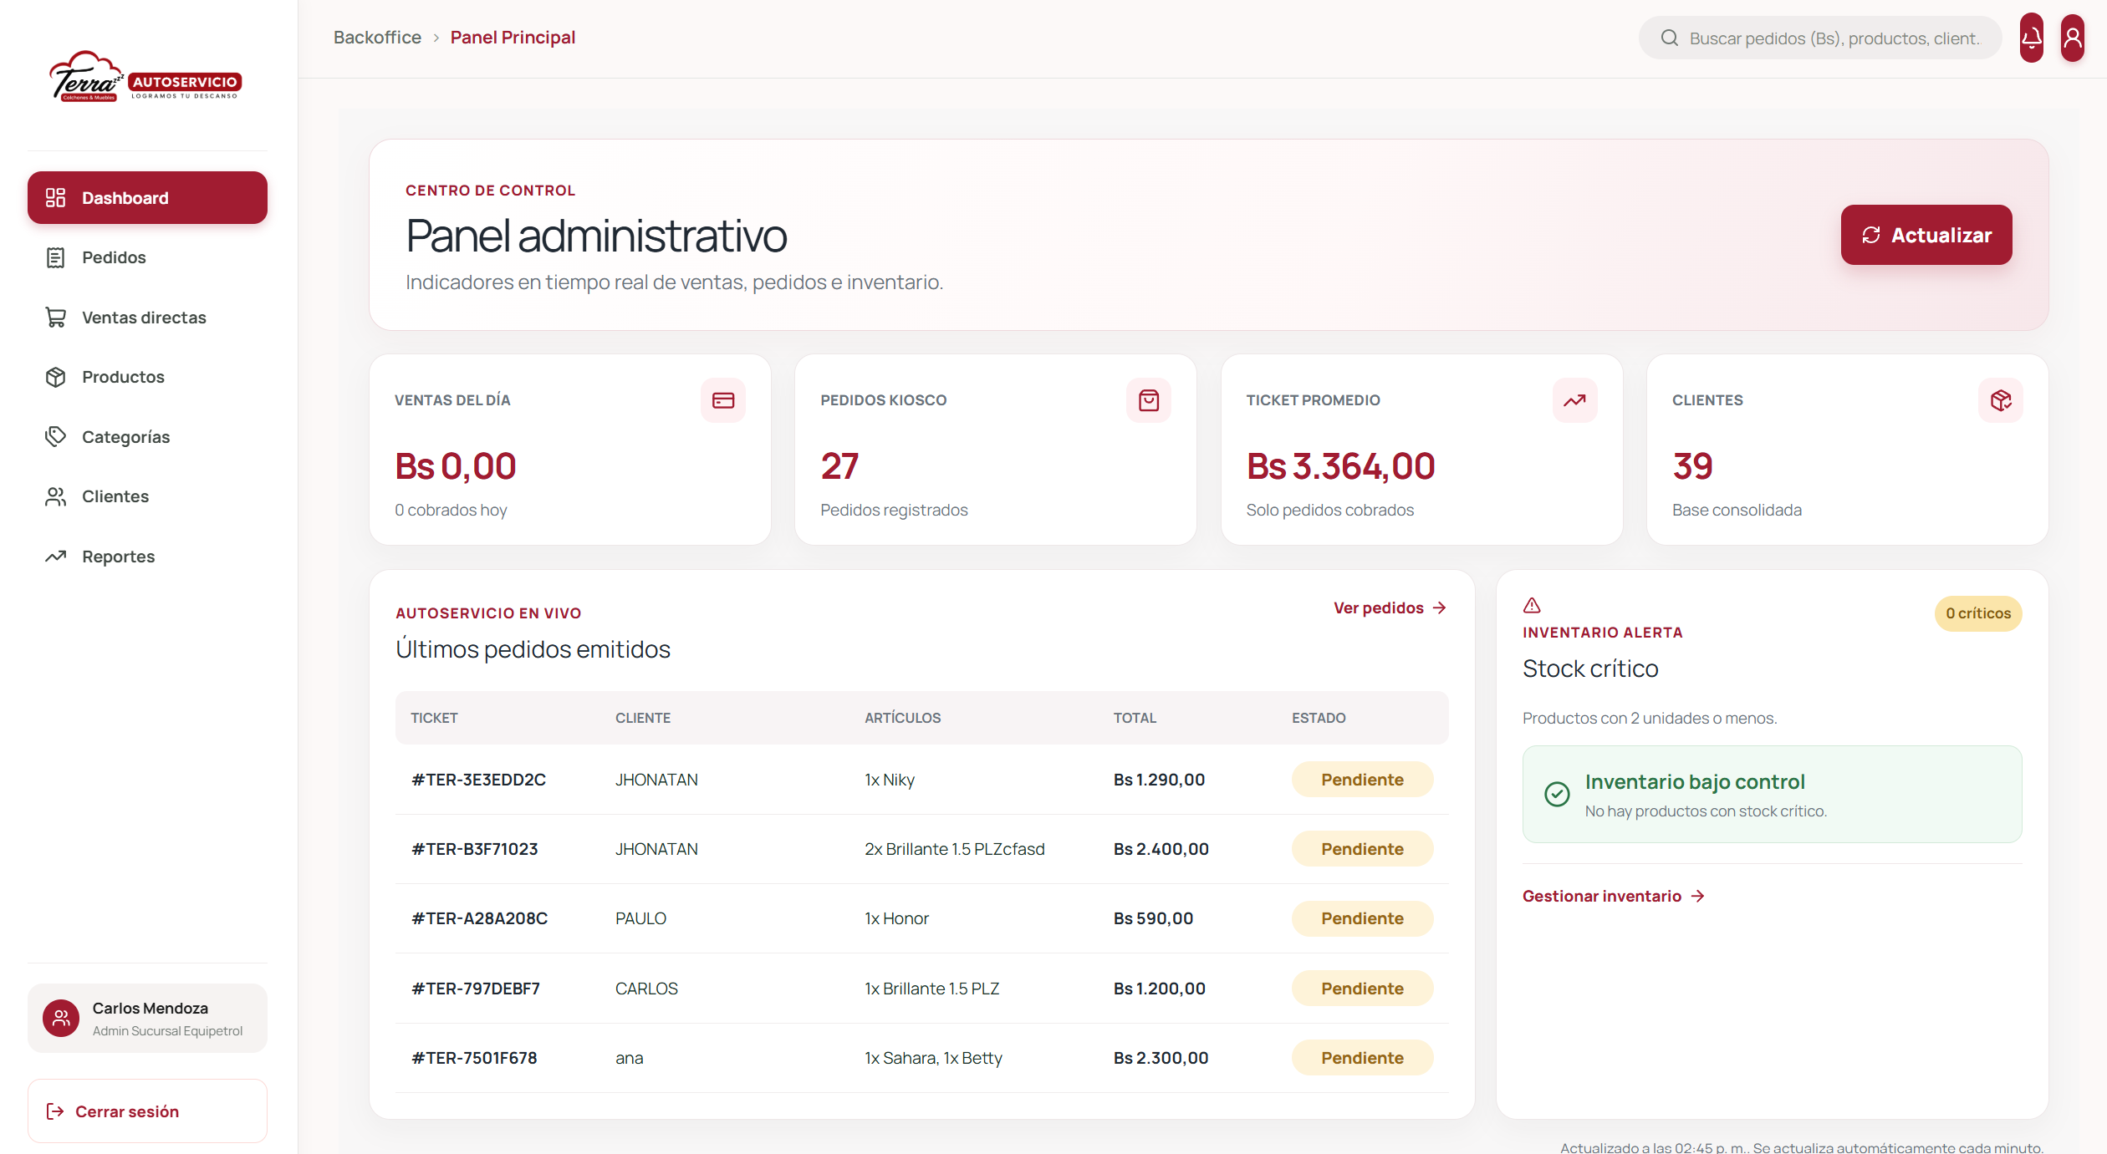

12. Administración de productos
Precio público y mayorista, stock, imágenes, video, colores, visibilidad y QR de producto.
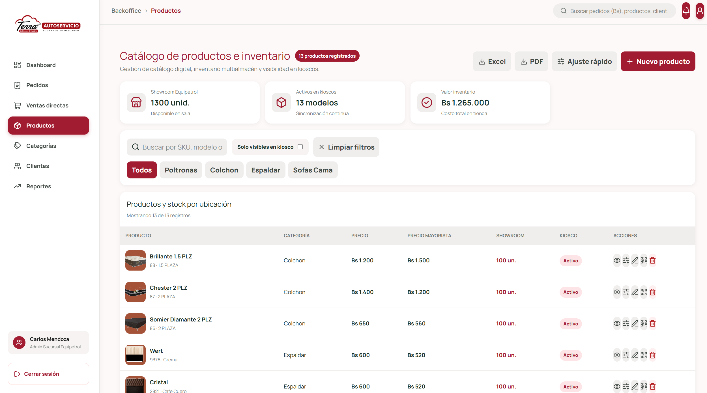

13. Clientes mayoristas
Listado de clientes y formulario para crear una cuenta mayorista con datos comerciales.
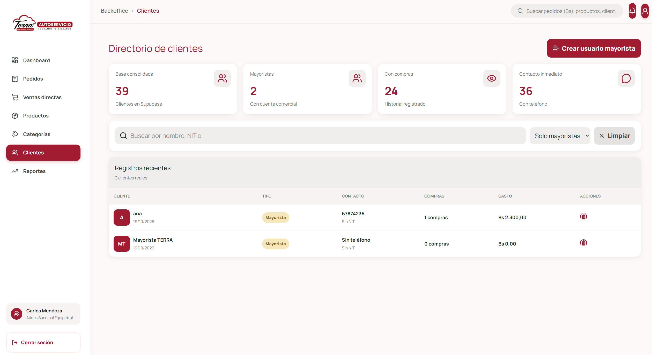

14. Ventas directas
Venta asistida: productos con imagen, tipo de cliente, medio de pago y total de cobro.
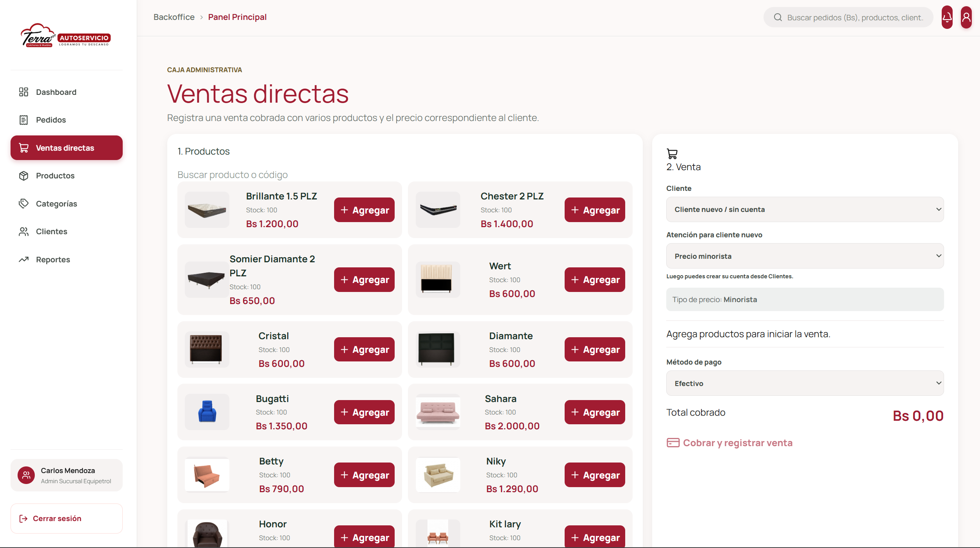

15. Asistente TERRA
Chat flotante para consultas sobre productos, QR, carrito, ticket y formas de pago.
